MustKnow&答辩参考

实验一：实验环境-简单电路
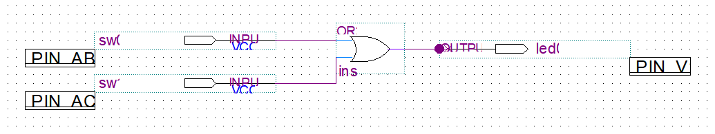
基础的两输入或门，没啥好讲的，主要是熟悉一下实验流程。
大白话总结一下参考书里的十几页操作说明：
第一步创建工程（每一页都有些细节，自己问ai照着做），核心产出qpf（工程文件），qsf（设置文件，后面配置引脚用）。
第二步写vhdl（实验一先用bdf画图过渡，图和硬件描述语言尽量只用一种），核心产出vhd。
第三步编译，核心产出sof（后面下载用）。
第四步分配引脚，引脚信息被写入qsf。
第五步跑仿真，把信号加入窗口看到wave图，核心产出.do（有的是wave），运行start simulation->run。（这一步是除了编译外各种报错最多的，千万注意编译完全没，重要信号全为0可以检查以下：start？是不是只跑了200ns？初始化文件尤其mif在目录里吗？驱动信号也是0吗？不行就手动给时钟和复位）
第六步（如果有硬件），把sof下载到fpga开发板上观察现象（英特尔公开的DE1-SoC User Manual v1.2.2[S]文档有很详细的说明，不要漏步骤）（大概率数码管乱码，90%是引脚分配问题，复现前面实验引脚分配or自己查文档去配，否则无解）
以下实验2-4是按照基本的数据流通顺序（比如一条指令的实际过程）来讲的，架构/模块请看各实验readme，代码细节看注释，重点是实验4。Q&A有些问题没啥价值，重点看加粗的内容吧。（给出的图是sonnet4.6按照数据流画的，用作写报告，实际答辩建议直接打开bdf图对着讲）

实验二：运算器组成实验
掌握运算器（ALU）基本工作原理及溢出检测方法
用 VHDL 实现 AC 寄存器和 74LS181 的算术/逻辑运算
熟悉 Quartus II 编译、仿真流程，在 Cyclone V FPGA 板上演示
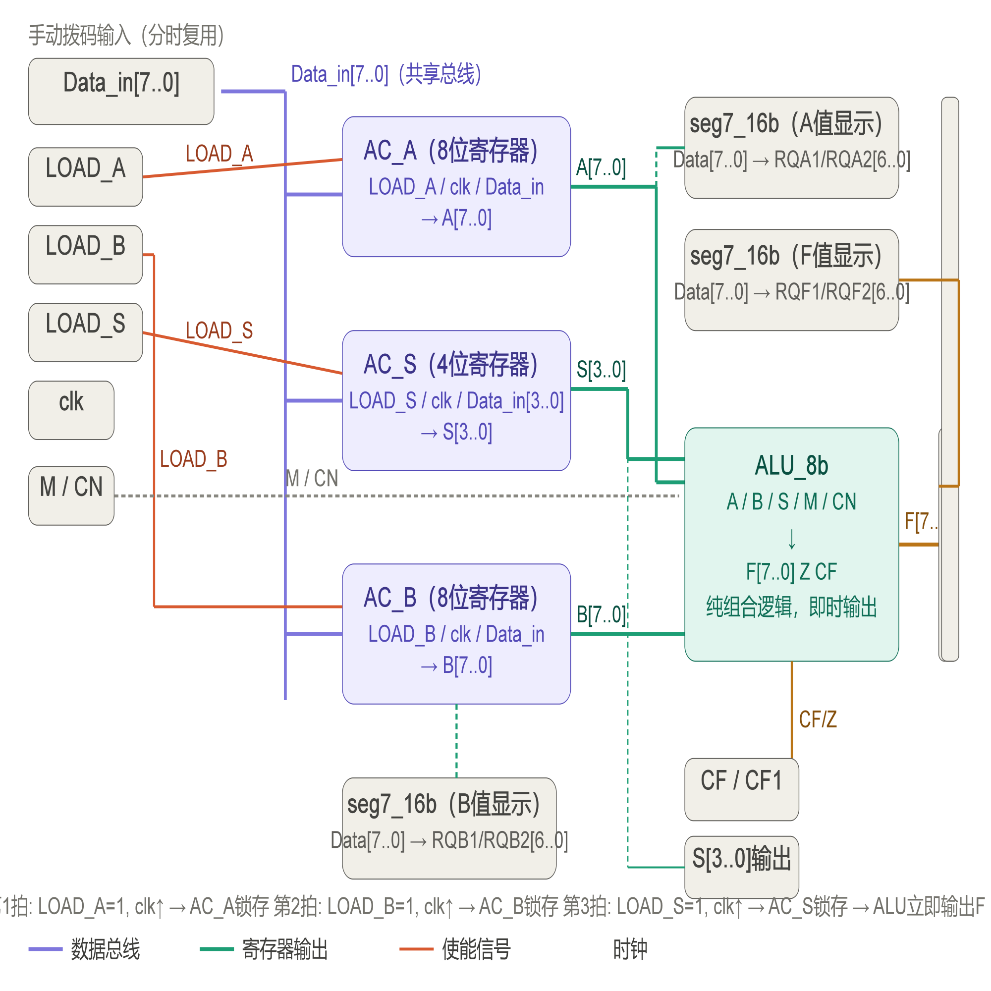
基于 74181 的 8 位 ALU 运算器。核心设计是三个操作数 A、B、S 共享一根 Data_in[7..0] 总线，通过三个寄存器分时锁存，再送入 ALU 组合逻辑运算。我按信号流走一遍。
共享总线与分时锁存（Data_in → 三个寄存器）
电路只有一根 8 位输入总线 Data_in[7..0]，同时接到 AC_A、AC_B、AC_S 三个寄存器的 Data_in 输入端。三个寄存器各自有独立的使能信号：LOAD_A、LOAD_B、LOAD_S。寄存器是边沿触发的，只有在使能为 1 且 clk 上升沿同时到来时才锁存数据，否则输出保持不变。所以虽然三个寄存器的输入端连的是同一根总线，但通过分时拨动使能信号，就可以把三个不同的值分别送进去，不会互相干扰。
AC_A（AC_A 模块）
第一拍：拨好 Data_in=0x12，把 LOAD_A 拨为 1，按一下 clk。上升沿到来，只有 AC_A 的 LOAD_A=1，所以只有 AC_A 把 Data_in 上的 0x12 锁进去，从 A[7..0] 输出，一直连到 ALU 的 A[7..0] 端口。
AC_B（AC_B 模块）
第二拍：拨 Data_in=0x34，LOAD_B=1，按 clk。AC_B 锁存 0x34，从 B[7..0] 输出送到 ALU 的 B[7..0]。这一拍 AC_A 的 LOAD_A=0，所以 A 的值保持不变。
AC_S（AC_S 模块）
第三拍：拨 Data_in 低 4 位为 0110，LOAD_S=1，按 clk。AC_S 是 4 位寄存器，只取 Data_in[3..0]，锁存功能码 0110，从 S[3..0] 输出送到 ALU 的 S[3..0]。这一拍是整个操作的最后一步，三个输入全部稳定。
ALU 运算（ALU_8b 模块）
ALU_8b 是纯组合逻辑，不靠时钟。三个寄存器的输出只要稳定，ALU 就立刻算出结果。它的输入一共五路：A[7..0] 来自 AC_A，B[7..0] 来自 AC_B，S[3..0] 来自 AC_S，还有手动拨的 M 模式位和 CN 进位输入。M=0 选算术模式，M=1 选逻辑模式。S=0110、M=1 对应的是 A XOR B，所以 ALU 立刻在 F[7..0] 输出 0x26，同时输出进位标志 CF 和零标志 Z。不需要第四个时钟，第三拍的上升沿之后结果就自动出现了。
显示（三个 seg7_16b）
三个 seg7_16b 数码管译码模块分别接 A、F、B 的值。每个模块把 8 位二进制拆成高低两个 4 位，译成七段编码，分别从 RQ1[6..0] 和 RQ2[6..0] 输出，点亮数码管显示十六进制。
Last
实验二的核心特征就是三点：一根共享总线分时复用，三个使能信号控制谁锁存，ALU 是组合逻辑不等时钟。从实验二到实验三，进步在于 ROM 自动提供 S 和 A，不再需要手动拨功能码；到实验四，控制信号全部由 decoder 自动产生，完成了从手动到自动的全过程。
Q&A：
为什么不给 A、B、S 各接一根独立的输入总线？
实际硬件里 FPGA 引脚数量有限，共享总线节省了引脚，分时复用是 CPU 数据总线的标准设计思路。
AC_S 为什么是 4 位而不是 8 位？
ALU 的功能码 S[3..0] 只有 4 位，只需要锁存低 4 位 Data_in[3..0]，节省资源。
第三拍 clk 上升沿之前 ALU 的输出是什么状态？
前两拍 A 和 B 已经锁好，S 还是上一次的旧值，ALU 会用旧 S 算出一个过渡结果显示在数码管上，但那不是目标结果。第三拍 clk↑ 之后 S 更新，ALU 立刻刷新到正确的 F。

实验三：存储器运算器综合实验
掌握 ROM / RAM / 计数器 / 锁存器的创建（MegaWizard Plug-in Manager）
会编写 .mif 文件将程序/数据加载进 ROM
构建时钟驱动的自动运算数据通路
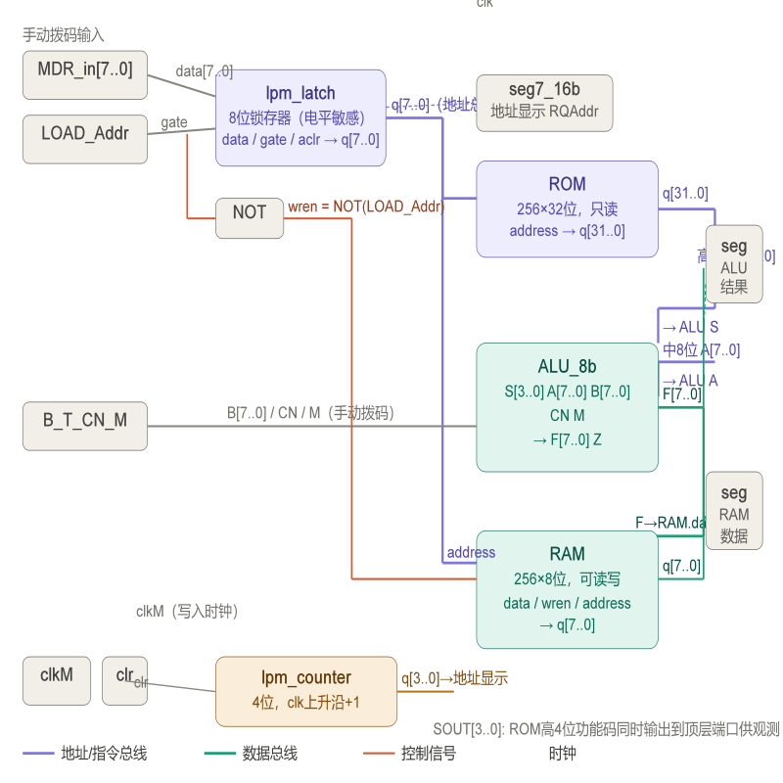
核心是用 lpm_latch 锁存器管理地址，让 ROM 和 RAM 共享同一个地址总线，ALU 自动从 ROM 取功能码和操作数 A，结果写入 RAM。我按信号流走一遍。
地址锁存（MDR_in → lpm_latch → q[7..0] 总线）
首先是地址的产生。我手动拨 MDR_in[7..0] 设定地址，送入 lpm_latch 的 data[7..0]。lpm_latch 是电平敏感的锁存器，不是时钟触发的寄存器，所以它的行为是：gate=1（也就是 LOAD_Addr=1）时输入直通输出，gate=0 时输出保持不变。gate 端口直接连的是 LOAD_Addr 信号。锁存器的输出 q[7..0] 是一根共享地址总线，同时连到 ROM 的 address[7..0] 和 RAM 的 address[7..0]，两个存储器看到的永远是同一个地址。
ROM 自动出指令（ROM → q[31..0] ）
地址稳定之后，ROM 在 clk 的配合下，把对应行的 32 位数据从 q[31..0] 输出出来，图里我把这根总线标注为 IR[31..0]。这 32 位被拆成两段用：高 4 位 IR[31..28] 直接连到 ALU 的 S[3..0]，作为功能码，告诉 ALU 做什么运算；中间 8 位 IR[7..0] 连到 ALU 的 A[7..0]，作为操作数 A。功能码和 A 都是从 ROM 自动读出的，不需要手动拨。
ALU 运算（ALU 模块）
ALU 的三个输入同时到位：S 来自 ROM 高 4 位，A 来自 ROM 中 8 位，B 来自外部手动拨码的 B_T_CN_M，CN 和 M 也在这里一起手动设置。ALU 是纯组合逻辑，输入稳定后立刻在 F[7..0] 输出结果。F 分两路：一路送到 seg7_16b 显示 ALU 结果，一路送到 RAM 的 data[7..0] 等着写入。
写入控制——NOT 门的作用（LOAD_Addr → NOT → wren）
这里有个关键设计：RAM 的写使能 wren 不是独立的控制信号，而是把 LOAD_Addr 经过一个 NOT 门取反之后接过去的。所以两个状态是互斥的：LOAD_Addr=1 时锁存器透明、正在设地址，同时 wren=0，RAM 处于读模式，不会误写；LOAD_Addr=0 时锁存器锁住地址不变，同时 wren=1，RAM 进入写模式，可以接受数据。（看一眼图 走一遍数据流就明白了）
一次完整操作（把流程串起来）
完整操作是这样：拨好 MDR_in 设地址，LOAD_Addr=1 让锁存器透明——地址同时送到 ROM 和 RAM，ROM 立刻吐出功能码和 A，ALU 立刻算出结果，RAM 处于读模式可以看到当前地址的旧数据。然后把 LOAD_Addr 拨回 0——锁存器锁住地址，wren 变 1，RAM 进入写模式。最后按一下 clkM 上升沿，ALU 的结果 F[7..0] 就写进 RAM 当前地址了。
lpm_counter（counter 模块）
电路里还有一个 lpm_counter，是 4 位加法计数器，每来一个 clk 上升沿自动加一，clr 清零。它的 q[3..0] 送到 seg7_16b 显示当前计数值，方便观测现在是第几步。它和主数据通路是并行的，不控制 ROM 或 RAM 的地址，只是辅助显示。
Last
所以实验三的核心特征是：地址由锁存器管理而不是寄存器，LOAD_Addr 一根信号同时控制锁存器透明/锁定和 RAM 读/写两种状态，ROM 自动提供功能码和操作数 A，减少了手动操作。
Q&A：
锁存器和寄存器有什么区别？
寄存器是边沿触发，只在时钟上升沿采样；锁存器是电平敏感，gate=1 期间输入一直透传到输出，gate=0 才保持。这里用锁存器是为了让地址 保持住 而不依赖时钟。
为什么 ROM 和 RAM 要共享同一个地址？
设计意图是让同一个地址既索引到 ROM 里预存的操作序列（功能码+A），又对应 RAM 里存结果的位置，一次操作地址对齐，简化流程。
wren 为什么不直接用一个独立的控制信号？
用 NOT 门复用 LOAD_Addr 是为了保证两者严格互斥，地址设定期间绝对不会写 RAM，避免竞争

实验四：控制器综合实验
理解总线系统原理，掌握硬布线控制器设计(decoder+控制逻辑)
用 VHDL 实现 PC 寄存器（8 位，支持 RESET/INCR_PC/LOAD_PC）
实现 32 位指令的译码器；为 整机实验 做准备
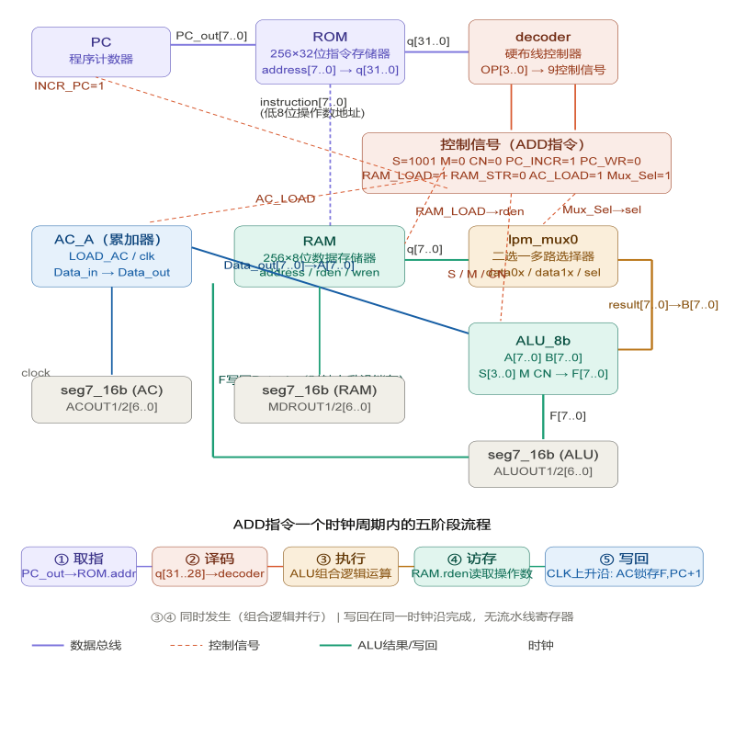
单周期冯·诺依曼计算机的完整数据通路，我以一条 ADD 指令为例，从取指到写回走一遍。
取指（PC → ROM ）
首先是取指。PC 模块的 PC_out[7..0] 输出当前地址，比如 0x04，送到 ROM 的 address[7..0]。ROM 是 256×32 位的指令存储器，把对应行的 32 位指令输出到 q[31..0]，这根总线我在图里标注为 instruction[31..0]。
译码（decoder 模块和它的 9 根输出线）
指令出来之后立刻被拆开。高 4 位 OP[3..0] 送进 decoder，decoder 是纯组合逻辑，没有时序，立刻查表输出 9 根控制信号。ADD 指令对应的是：S=1001 告诉 ALU 做加法，RAM_LOAD=1 打开 RAM 读使能，AC_LOAD=1 允许累加器在时钟沿写入，Mux_Sel 选择 RAM 数据送 ALU。
访存（ instruction[7..0] → RAM.address 和 RAM → mux ）
与此同时，指令的低 8 位 instruction[7..0] 直接连到 RAM 的 address[7..0]，这就是操作数地址。RAM 收到地址和 rden=1 之后，把 RAM[4] 里的数据，比如 0x05，输出到 q[7..0]，再进入 lpm_mux0 的 data0x 端。
多路选择器（ mux 模块）
lpm_mux0 有两路输入：data0x 是 RAM 读出的数据，data1x 是 instruction[7..0] 这个立即数字段。ADD 指令需要从内存取操作数，所以 decoder 输出 Mux_Sel=0，选 data0x，把 RAM 的数据送到 ALU 的 B 端。如果是 LOAD 立即数这类指令，就选 data1x，直接用指令里的值，不需要访问内存。
执行（AC_A → ALU A 端，mux → ALU B 端）
ALU 的 A 端来自 AC_A 累加器的 Data_out[7..0]，也就是上一条指令留下的值，比如 0x06。B 端来自 mux 的 result[7..0]，就是刚才读出的 0x05。ALU 根据 S=1001 执行加法，F[7..0] 立刻输出 0x0B。整个过程是纯组合逻辑，没有等待。
写回（F[7..0] → AC_A Data_in 的回环和PC自增）
时钟上升沿到来，两件事同时发生：AC_A 的 LOAD_AC=1，把 ALU 的结果 0x0B 锁进累加器，Data_out 更新，下一条指令可以直接用这个新值做 A 端；PC 的 INCR_PC=1，地址从 0x04 变成 0x05，自动指向下一条指令。
Last
取指、译码、访存、执行、写回全部压在一个时钟周期里，上升沿之前是组合逻辑传播，上升沿瞬间完成寄存器锁存。
Q&A：
为什么要加 lpm_mux0？
因为 ALU 的 B 端数据来源不止一个，RAM 数据和立即数都可能是操作数，mux 解决数据源冲突，让 decoder 用一根控制线决定选哪路。
这是几级流水线？
没有流水线，是单周期。所有阶段在一个时钟周期内串行完成，没有流水线寄存器隔开各阶段。
如果时钟太快会怎样？
组合逻辑来不及稳定，写入的值就是错的。时钟周期必须大于整条传播链的最长延迟，这条链是从 ROM 输出 → decoder → RAM → mux → ALU → AC_A 输入，最慢的那一段决定了最高频率。
为什么设计AC_S ，它是干什么的？
AC_S 是另一个边沿触发寄存器，结构和 AC_A 一样（也是 LOAD_AC / clk / Data_in / Data_out 这套接口），但它存的不是累加器的数据值，而是功能码——也就是 decoder 输出的 S[3..0] 这 4 位 ALU 控制字。
流程是这样的：decoder 输出 S[3..0] 之后，并不是直接连到 ALU 的 S[3..0] 端口，而是先经过 AC_S 寄存器锁存一拍，再从 AC_S 的 Data_out 送到 ALU。这样做的目的是让 S[3..0] 和 AC_A 的数据在时序上对齐——两者都在同一个上升沿被锁存，下一拍同时稳定地送进 ALU，避免 ALU 两个输入一个是新的一个是旧的，产生毛刺。
S[3..0] 这一路：decoder 输出 S[3..0] → 锁进 AC_S → AC_S 的 Data_out[3..0] 再送到 ALU 的 S[3..0]，而不是 decoder 直连 ALU。
谈谈你对 一个时钟周期 的理解？
一个时钟周期 = 相邻两个上升沿之间的时间。具体包含：一段高电平（上升沿到下降沿）加上一段低电平（下降沿到下一个上升沿）。
组合逻辑的所有传播——取指、译码、访存、ALU运算——发生在上升沿 N 之后，上升沿 N+1 之前这段时间窗口里，信号要在这段时间内完全稳定下来。
上升沿 N+1 本身是本周期的 结束边界 ，AC_A 和 PC 的锁存（写回）恰好发生在这一瞬间。从惯例上说，这个上升沿既是第 N 周期的写回时刻，也是第 N+1 周期的起点——两个说法都成立，因为是同一个物理时刻。
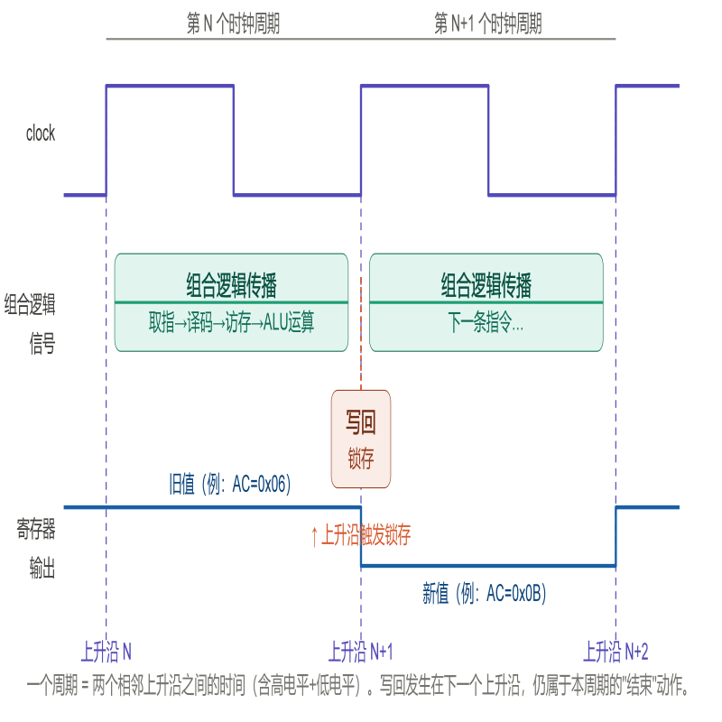
lpm_mux0 的两路输入是什么？
data0x[7..0] 接的是 RAM（inst3）的 q[7..0]——这是从数据存储器读出的真实数据，是某个内存地址里存放的操作数，比如 RAM[4]=0x05。用于 ADD、SUB、AND 这类 从内存取操作数然后和累加器运算 的指令。
data1x[7..0] 接的是 instruction[7..0]——这是指令字本身的低 8 位，来自 ROM 输出的 q[31..0]，不是数据，是指令编码的一部分。这个字段在不同指令里有不同含义：对于 LOAD 立即数指令，它就是要加载的那个立即数本身；对于跳转指令，它可能是跳转目标地址。总之是 不需要访问内存、直接从指令里拿到的值 。
sel=0 选 RAM 数据（正常访存），sel=1 选指令低 8 位（立即数/免访存模式）。decoder 根据操作码决定选哪路。
总的来说lpm_mux0（inst11）的两路输入：
data0x[7..0] — 连接的是 RAM（inst3）的 q[7..0]，即从数据存储器读出的 8 位数据，属于内存操作数
data1x[7..0] — 连接的是 instruction[7..0]，即 ROM 输出的 32 位指令中的低 8 位，属于指令里内嵌的立即数/地址字段
sel 由 decoder 的 Mux_Sel 端口控制：
sel=0 → 选 data0x，即 RAM 读出的数据（用于 ADD、SUB 等需要访存的指令）
sel=1 → 选 data1x，即指令低 8 位（用于 LOAD 立即数、跳转地址等直接用指令字段的指令）
你的访存阶段和标准的冯诺依曼体系不一样？
在教科书五级流水线里， 访存 是一个独立的时钟周期，执行完 ALU 之后才去读内存。但这台单周期机器的逻辑顺序恰好是反的——RAM 要先被读，结果才能送给 ALU 做加法。
所以 访存 不是 ALU 算完之后再去做的事，而是 ALU 运算的前提。它不是一个单独等待的阶段，是组合逻辑传播链里靠前的一环，和取指、译码、执行都在同一个物理时间窗口里级联发生。
关于 访存阶段 ，请展开讲述？
这台单周期机器确实比较特殊——它没有独立的访存步骤。解释如下：
在标准五级流水线里，执行（ALU算完）之后才去读内存，是两个独立的时钟周期。但这台机器是单周期的，所有组合逻辑同时传播：
1. decoder 输出 RAM_LOAD=1，这个信号直接连到 RAM 的 rden（读使能）
2. instruction[7..0] 同时连到 RAM 的 address[7..0]
3. RAM 是同步读存储器，rden=1 且地址稳定后，q[7..0] 就在组合逻辑传播链末端输出了
4. 这个 q[7..0] 经过 lpm_mux0 送到 ALU 的 B 端，ALU 才能做加法
所以 访存 不是一个独立的等待阶段，而是 ROM 输出指令 → decoder 译码 → RAM 收到地址和读使能 → RAM 输出数据 → 进 mux → 进 ALU 这整条组合逻辑链的中间一环，全在同一个时钟周期的 等待时间 里传播完毕。
9 根控制信号能否逐条展开说明？
decoder（inst12）的输出端口在 BDF 里列得很清楚，对应 ADD 指令：
S[3..0] — 4 位 ALU 功能选择，ADD 时为 1001，经 AC_S 锁存后送 ALU 的 S[3..0]，决定做加法。
M — ALU 的模式控制位，区分算术运算和逻辑运算。ADD 时 M=0，选算术模式。
CN — 进位输入，ADD 时 CN=0，不引入额外进位。
PC_INCR（BDF 里叫 PC_INCR，连到 PC 的 INCR_PC）— 为 1 时 PC 在下一个上升沿自动加一。ADD 是顺序执行，所以为 1。
PC_WR（连到 PC 的 LOAD_PC）— 为 1 时把 Addr_Val_in 的值强制写入 PC，用于跳转指令。ADD 不跳转，为 0。
RAM_LOAD（连到 RAM 的 rden）— 读使能。ADD 需要从 RAM 取操作数，为 1。
RAM_STR（连到 RAM 的 wren）— 写使能。ADD 不往内存写，为 0。
AC_LOAD（连到 AC_A 的 LOAD_AC）— 为 1 时上升沿把 ALU 结果锁进累加器。ADD 要更新累加器，为 1。
Mux_Sel（连到 lpm_mux0 的 sel）— 选择 ALU B 端来源。ADD 从 RAM 取数，选 data0x，为 0。

实验五：课程设计
基于FPGA的16位单周期CPU设计与实现。
我设计的CPU采用16位指令宽度、16位数据宽度，共有4个通用寄存器，实现了18条指令，包括8条R型运算指令、7条I型指令、1条J型跳转指令和2条特殊指令，即：除bgt和andi之外全部实现。
指令格式是16位统一编码：高4位是opcode，中间4位是rs/rt/rd字段，剩余位是func或立即数。R型指令通过func字段进一步区分具体运算，I型指令的立即数有零扩展和符号扩展两种方式，取决于指令类型。
数据通路采用单周期设计，每个时钟周期完成一条指令的全部操作：取指、译码、执行、访存、写回。PC寄存器在每个周期自动加1，分支指令通过offset偏移计算跳转地址，jump指令通过拼接高位和12位目标地址实现跳转。
控制器采用硬布线方式，用组合逻辑直接把opcode和func映射到15个控制信号，不需要微程序存储器。这种方式速度快，适合单周期CPU的设计要求。
仿真验证使用了22条指令的测试程序，覆盖了全部18条指令类型，波形结果显示各指令执行正确。工程在Quartus II下编译通过，目标器件为Cyclone V 5CSEMA5F31C6，已做好了七段数码管显示接口，可以显示PC值、寄存器值和ALU运算结果。
以上是设计概述
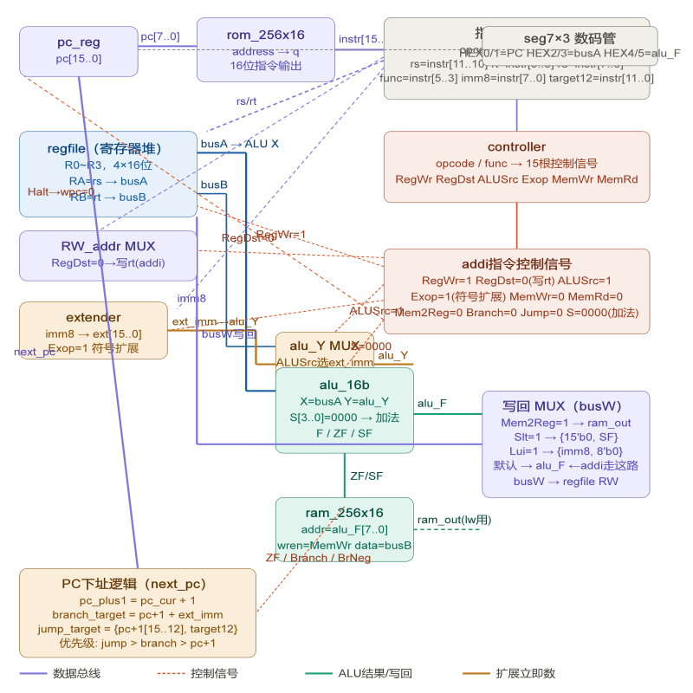
下面以 addi $1, $0, 5（把 5 加载进 R1）为例走一遍：
实验五实现的是一个16位单周期CPU，支持17条指令，采用类MIPS架构，顶层用 cpu_top.vhd 把8个子模块连成完整数据通路。我以 addi $1, $0, 5 为例，按信号流从头走一遍。
取指（pc_reg → rom_256x16）
首先取指。pc_reg 的 pc[15..0] 输出当前地址，取低 8 位 pc[7..0] 送到 rom_256x16 的 address，ROM 输出对应的16位指令 q[15..0]，赋给内部信号 instr。取指完成后，PC下址逻辑里同时计算好了 pc_plus1 = pc_cur + 1，为写回做准备。
指令分解（指令字段拆分框）
16位指令字 instr 按格式拆开：高4位 instr[15..12] 是 opcode，送给 controller；instr[11..10] 是 rs，instr[9..8] 是 rt，这两个送给 regfile 的 RA 和 RB 端口读寄存器；instr[7..0] 是 imm8，送给 extender；R型指令还有 instr[7..6] 的 rd 和 instr[5..3] 的 func，addi 是 I 型，func 字段不用。
译码（controller 模块和控制信号框）
opcode 送进 controller，controller 是纯组合逻辑，立刻输出15根控制信号。以 addi 为例：RegWr=1 允许写寄存器；RegDst=0 表示写回目标是 rt（I型指令目的寄存器），而不是 rd；ALUSrc=1 让 ALU 的 Y 端用扩展后的立即数，而不是 busB；Exop=1 选符号扩展；MemWr=0、MemRd=0 不访问内存；Mem2Reg=0 写回来自 ALU 而非 RAM；S=0000 告诉 ALU 做加法；Branch=0、Jump=0 不跳转；Halt=0 不停机。
读寄存器（regfile 模块）
regfile 是4×16位寄存器堆，组合逻辑读、时钟上升沿写。RA=rs 读出 R0 的值送 busA，这里 R0 固定为0所以 busA=0x0000；RB=rt 读出 R1 当前值送 busB，这次 addi 不需要 busB 做运算，但 busB 会作为 sw 指令的写入数据。busA 同时还送到了三个 seg7_16b 的 HEX2/HEX3 显示。
立即数扩展（extender 模块）
指令低8位 imm8=0x05 送进 extender，Exop=1 做符号扩展，输出 ext_imm=0x0005（正数高位补零）。扩展结果送到 alu_Y 的多路选择器。
ALU 运算（alu_Y MUX → alu_16b）
ALUSrc=1，alu_Y 多路器选 ext_imm=0x0005 作为 ALU 的 Y 端输入。ALU X 端来自 busA=0x0000，S=0000 做加法，立刻输出 alu_F=0x0005。ALU 同时输出 ZF（零标志）和 SF（符号标志），用于分支判断。alu_F 低8位还接到 RAM 的 address 端口，lw/sw 时用来寻址——addi 不访存，所以 MemWr 和 MemRd 都是0，RAM 不动作。
写回（写回 MUX → regfile busW）
写回 MUX 按优先级从高到低选数据：Mem2Reg=0、Slt=0、Lui=0，所以默认走最低优先级——busW = alu_F = 0x0005。同时 RW_addr 由 RegDst=0 决定选 rt 字段，即 R1。时钟上升沿到来，RegWr=1，regfile 把 0x0005 写入 R1。alu_F 同时送到 seg7 的 HEX4/HEX5 显示 ALU 结果，PC 也在这同一个上升沿更新到 pc_plus1，自动取下一条指令。
PC 下址（PC下址逻辑框）
PC下址逻辑里三路并行：pc_plus1 是顺序地址；branch_target = pc_plus1 + sign_ext(imm8) 是分支目标；jump_target = {pc_plus1[15..12], target12} 是跳转目标。优先级 jump > branch > pc+1。addi 的 Branch 和 Jump 都是0，所以 next_pc = pc_plus1，顺序执行。Halt 指令时 wpc_en=0，PC 寄存器的写使能被关掉，PC 冻结不再更新，CPU 停机。
Last
整个流程在一个时钟周期内完成：时钟高低电平期间所有组合逻辑同时传播——指令拆分、译码、读寄存器、扩展、ALU 运算全部并行；时钟上升沿一到，PC 更新、寄存器写回同时发生。相比实验四，实验五扩展到16位，新增了寄存器堆、立即数扩展器、符号/零扩展选择、以及 slt/lui/beq/bne/jump/halt 等更丰富的指令集。
Q&A1：
为什么 busW 写回要用优先级 MUX？
四种写回来源（RAM数据、slt比较结果、lui立即数、ALU结果）在同一拍里同时就绪，用优先级 MUX 确保只有该指令对应的那路被选中，逻辑清晰且可综合。
halt 指令怎么实现停机？
controller 输出 Halt=1，顶层逻辑把 wpc_en 置0，pc_reg 的写使能关掉，PC 不再更新，CPU 永远取同一条指令原地空转。
slt 指令写回的是什么？
ALU 做 rs - rt 的减法，看 SF（符号标志，结果为负说明 rs < rt），写回 MUX 选 {15个0, SF}，即结果是0或1，实现 小于则置1 。
beq 和 bne 怎么区分？
controller 输出 BrNeg：beq 时 BrNeg=0，ZF=1（两数相等）时跳转；bne 时 BrNeg=1，ZF=0（不相等）时跳转。顶层逻辑用 branch_taken = Branch and (ZF xnor BrNeg) 一个表达式统一处理两者
Q&A2：
Q1：单周期CPU和多周期CPU有什么区别？
单周期CPU每条指令在一个时钟周期内完成，时钟周期必须取最慢指令的执行时间，所以时钟频率较低，但设计简单、控制逻辑少。多周期CPU把一条指令拆成多个阶段，每个阶段用一个较短的时钟周期，快指令执行时间短、慢指令执行时间长，时钟频率可以更高，但需要更复杂的控制器和中间寄存器。我选单周期是因为课设要求明确，而且设计更直观。
Q2：为什么选硬布线控制器而不是微程序控制器？
硬布线控制器用组合逻辑直接产生控制信号，速度快，适合指令集不太大、指令格式规律性强的情况。我们只有18条指令、4位opcode，用case语句映射很简洁。微程序控制器需要额外的控制存储器（ROM）存放微指令序列，设计灵活但复杂度高，更适合指令集大的处理器。对于课设规模，硬布线是最合理的选择。
Q3：你实现的18条指令，还有哪两条没做？为什么？
andi（opcode=0100）和bgt（opcode=1010）。andi是I型与立即数运算，需要在控制器加一个opcode分支，ALU用AND操作码，零扩展立即数，逻辑上很简单但没有加。bgt是大于跳转，需要判断SF=0且ZF=0两个条件同时满足，分支条件逻辑比beq/bne复杂一些，也没有加。这两条属于锦上添花。
Q4：slt指令是怎么实现的？和sub有什么区别？
slt（set less than）的功能是：如果rs < rt则rd=1，否则rd=0。它确实用了sub的ALU操作码（S=0001）做减法，但写回阶段做了特殊处理——不是把减法的差值写回寄存器，而是把减法产生的符号标志位SF作为最低位写入，高位全部补零。所以slt写回的值是0或1，而不是减法差值。这是通过Slt控制信号和写回MUX的特殊分支实现的。
Q5：lui指令的实现原理？
lui（load upper immediate）把8位立即数放到寄存器的高8位，低8位填零。实现方式是在写回阶段做特殊拼接：当Lui信号有效时，busW = imm8 & x 00 ，即把8位立即数放在高位，低位8位全零。这样0xAB经过lui就变成0xAB00。
Q6：分支指令的跳转地址怎么算？
beq/bne的跳转目标 = PC + 1 + offset。offset是8位有符号偏移量，通过extender符号扩展成16位后和PC+1相加。如果分支条件满足（beq要求ZF=1，bne要求ZF=0），PC就跳到这个地址；条件不满足则PC正常加1。offset是相对于下一条指令的偏移，不是相对于当前指令。
Q7：jump指令的跳转地址怎么算？
jump的目标地址 = (PC+1)[15:12] & instr[11:0]。取PC+1的高4位保留高位地址，低12位用指令中的12位目标地址字段替换。这样jump可以在当前4K地址范围内跳转，高位页不变。
Q8：$0寄存器为什么永远是0？
在regfile.vhd的进程里，写寄存器时会判断目标地址：如果RW=00（即0），则不执行写入操作。所以不管什么指令想写0，写入都会被屏蔽，$0始终保持0值。这是MIPS架构的惯例，恒零寄存器在条件判断和常数构造中很常用。
Q9：RAM和ROM的初始化怎么做的？
用MIF文件（Memory Initialization File）初始化。ROM用rom_init.mif存放测试程序代码，RAM用ram_init.mif存放初始数据。MIF文件指定了每个地址对应的16位数据值，在altsyncram的init_file属性中引用，Quartus编译时自动加载。
Q10：你在设计过程中遇到了什么问题？
主要有几个：
lw指令最初漏掉了Mem2Reg信号，导致写回的是ALU结果而不是RAM数据；
beq和bne的BrNeg信号含义一开始理解反了，分支方向搞错；
slt写回的不是0/1而是减法差值，后来加了Slt信号做特殊处理；
jump的target字段一开始只取了8位，跳转范围不够，后来改成12位。

